Grafisk Design

Elias Johansson

Innehåll

Inledning 3

Färgpalett 4

Wireframes/Mockups 5

## Inledning

*[I inledningen presenteras grundkonceptet kring profilen, samt förväntningar och krav vid appliceringen]*

## Färgpalett

*[En uppsättning färger som ska användas i kommunikationssammanhang ska helst presenteras både som enskilda färgrutor och med exempel på tillämpningar. Det kan även vara bra att visa vilka olika färgkombinationer som är att föredra]*

## Wireframes/Mockups

*[Klistra här in dina wireframes som visar layouten på samtliga sidor på din webbplats. Glöm inte att beskriva hur sidan kommer att se ut vid olika skärmstorlekar.]*

Första sidan:

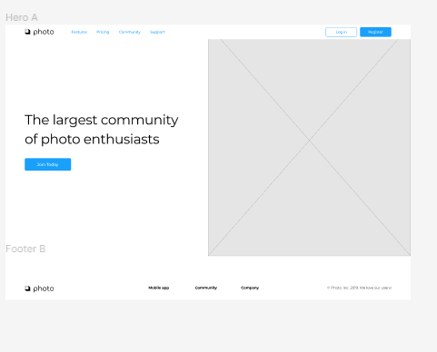

Andra sidan:

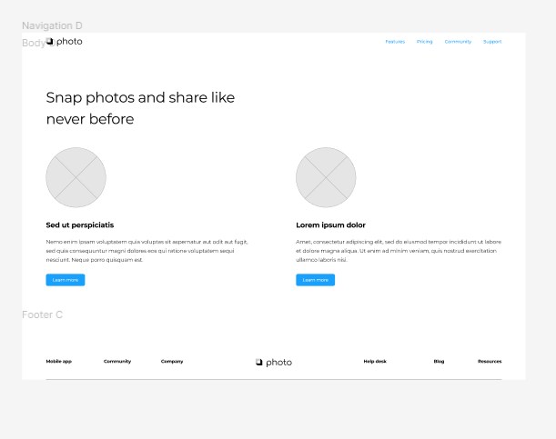

Tredje sidan:

